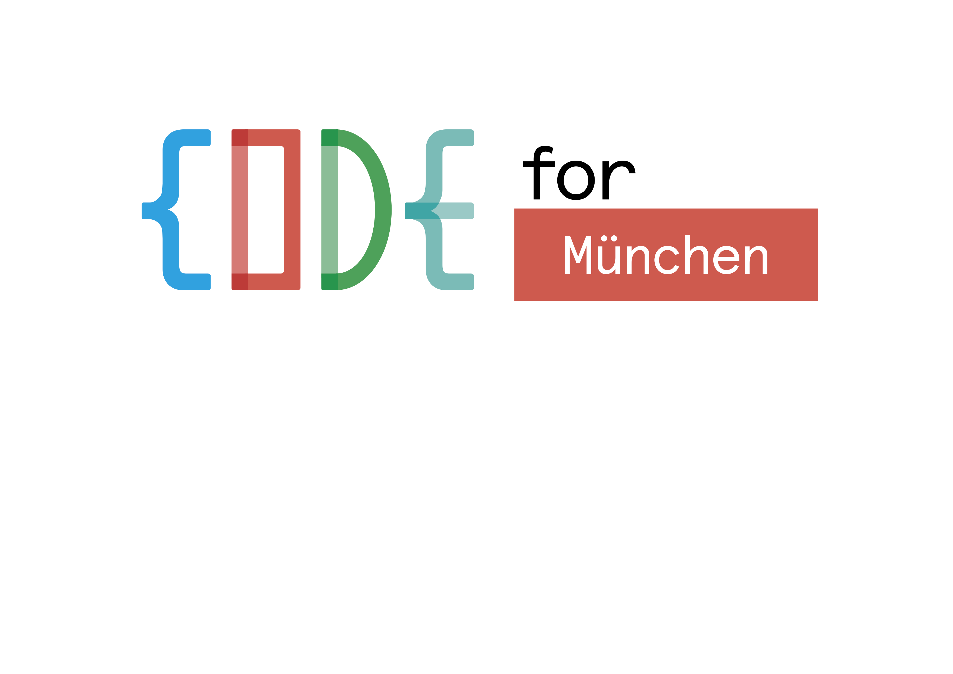

**Munich Open Data Hack Day**

**Was?**

Einen Tag lang kreativ Daten aufbereiten und in Grundzügen nützliche Apps bzw. Websites programmieren. Nur einen München-Bezug sollte es haben.

Von Mapping über Routing bis zur Bürgerbeteiligung: Wir haben mehr als zehn Projektideen auf Lager, Ihr könnt aber auch eigene Ideen mitbringen.

**Wer?**

Coder, Designer, Journalisten, Datenaktivisten - bunt und interdisziplinär soll es zugehen. Am besten in gemischten Teams.

**Wann & Wo?**

29.11.2014, 10 Uhr - open end

Event-Space im Werk 1, Grafinger Straße 6 (dort Reiberdatschiweg 3), 81671 München

**Wie viel?**

Nichts, der Eintritt ist kostenlos. Die Registrierung über <https://www.eventbrite.com/> ist aber notwendig.